


上海越平科学仪器（苏州）制造有限公司
地址：苏州市吴中区木渎镇花苑东路5号 http://www.shyueping.com
邮编：215001 E-mail: zkm@shyueping.com
电话：0512-66878733 传真：0512-66878589



苏制00000746-1


使用说明书
——MD密度(比重)
电子天平
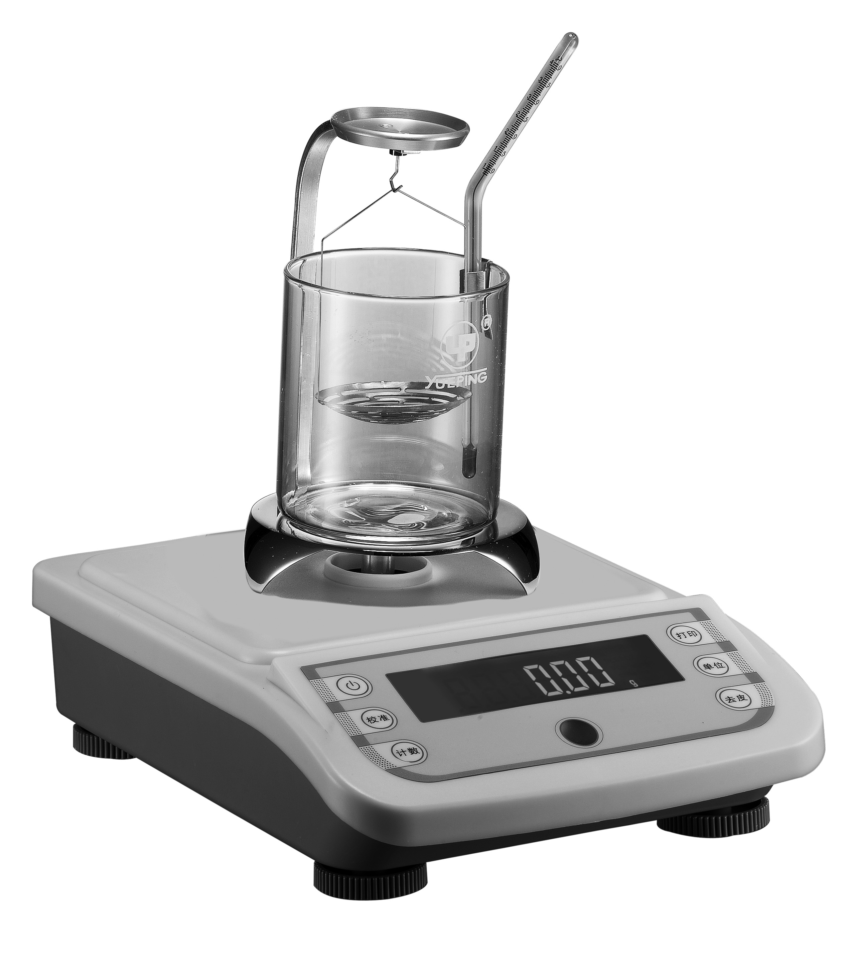

上海越平科学仪器（苏州）制造有限公司
Shanghai YuePing scientific instrument (Suzhou) Manufacturing Co., Ltd.

上海越平科学仪器(苏州)制造有限公司生产的MD系列电子密度天平是采用高稳定性传感器和单片微机组成的智能化天平。它具有多种单位转换、计数、百分比、RS232，去皮重、自校、记忆等功能。MD型电子密度天平称量准确，快速稳定，操作简单，功能齐全，适用于工业、农业、商业、学校等单位作快速测定物体的质量和数量。

技术参数：
型 号 | MD-100 | MD-200
最大称量范围 | 100g | 200g
分度值 | 0.01g | 0.01g
液体比重的表示形式 | δ | 20  20
测定液体最大比重值 | 2.000
准确性 | 0.01
测锤体积 | 5cm³
电 源 | AC 220V 50Hz ， DC 6V~9V
功 率 | 1W
一、操作准备：
1.将天平置于稳定、平整的地方，应避免震动、阳光照射、气流及强电磁波干扰。
2.使用环境：温度界限：5°C ～35°C 温度波动：≤5°C/h
相对湿度：50%～85%
二、开机:
1.将电源适配器或电源线一端插入天平电源输入口,另一端接入交电。
2.打开天平电源开关，依次显示“8.8.8.8.8.8.”、“最大称量值” 、
“-------”。稳定后显示“0”或“0.0”或“0.00” 或“0.000”
的称量模式。

图 二 液体组件示意图（单位：mm）

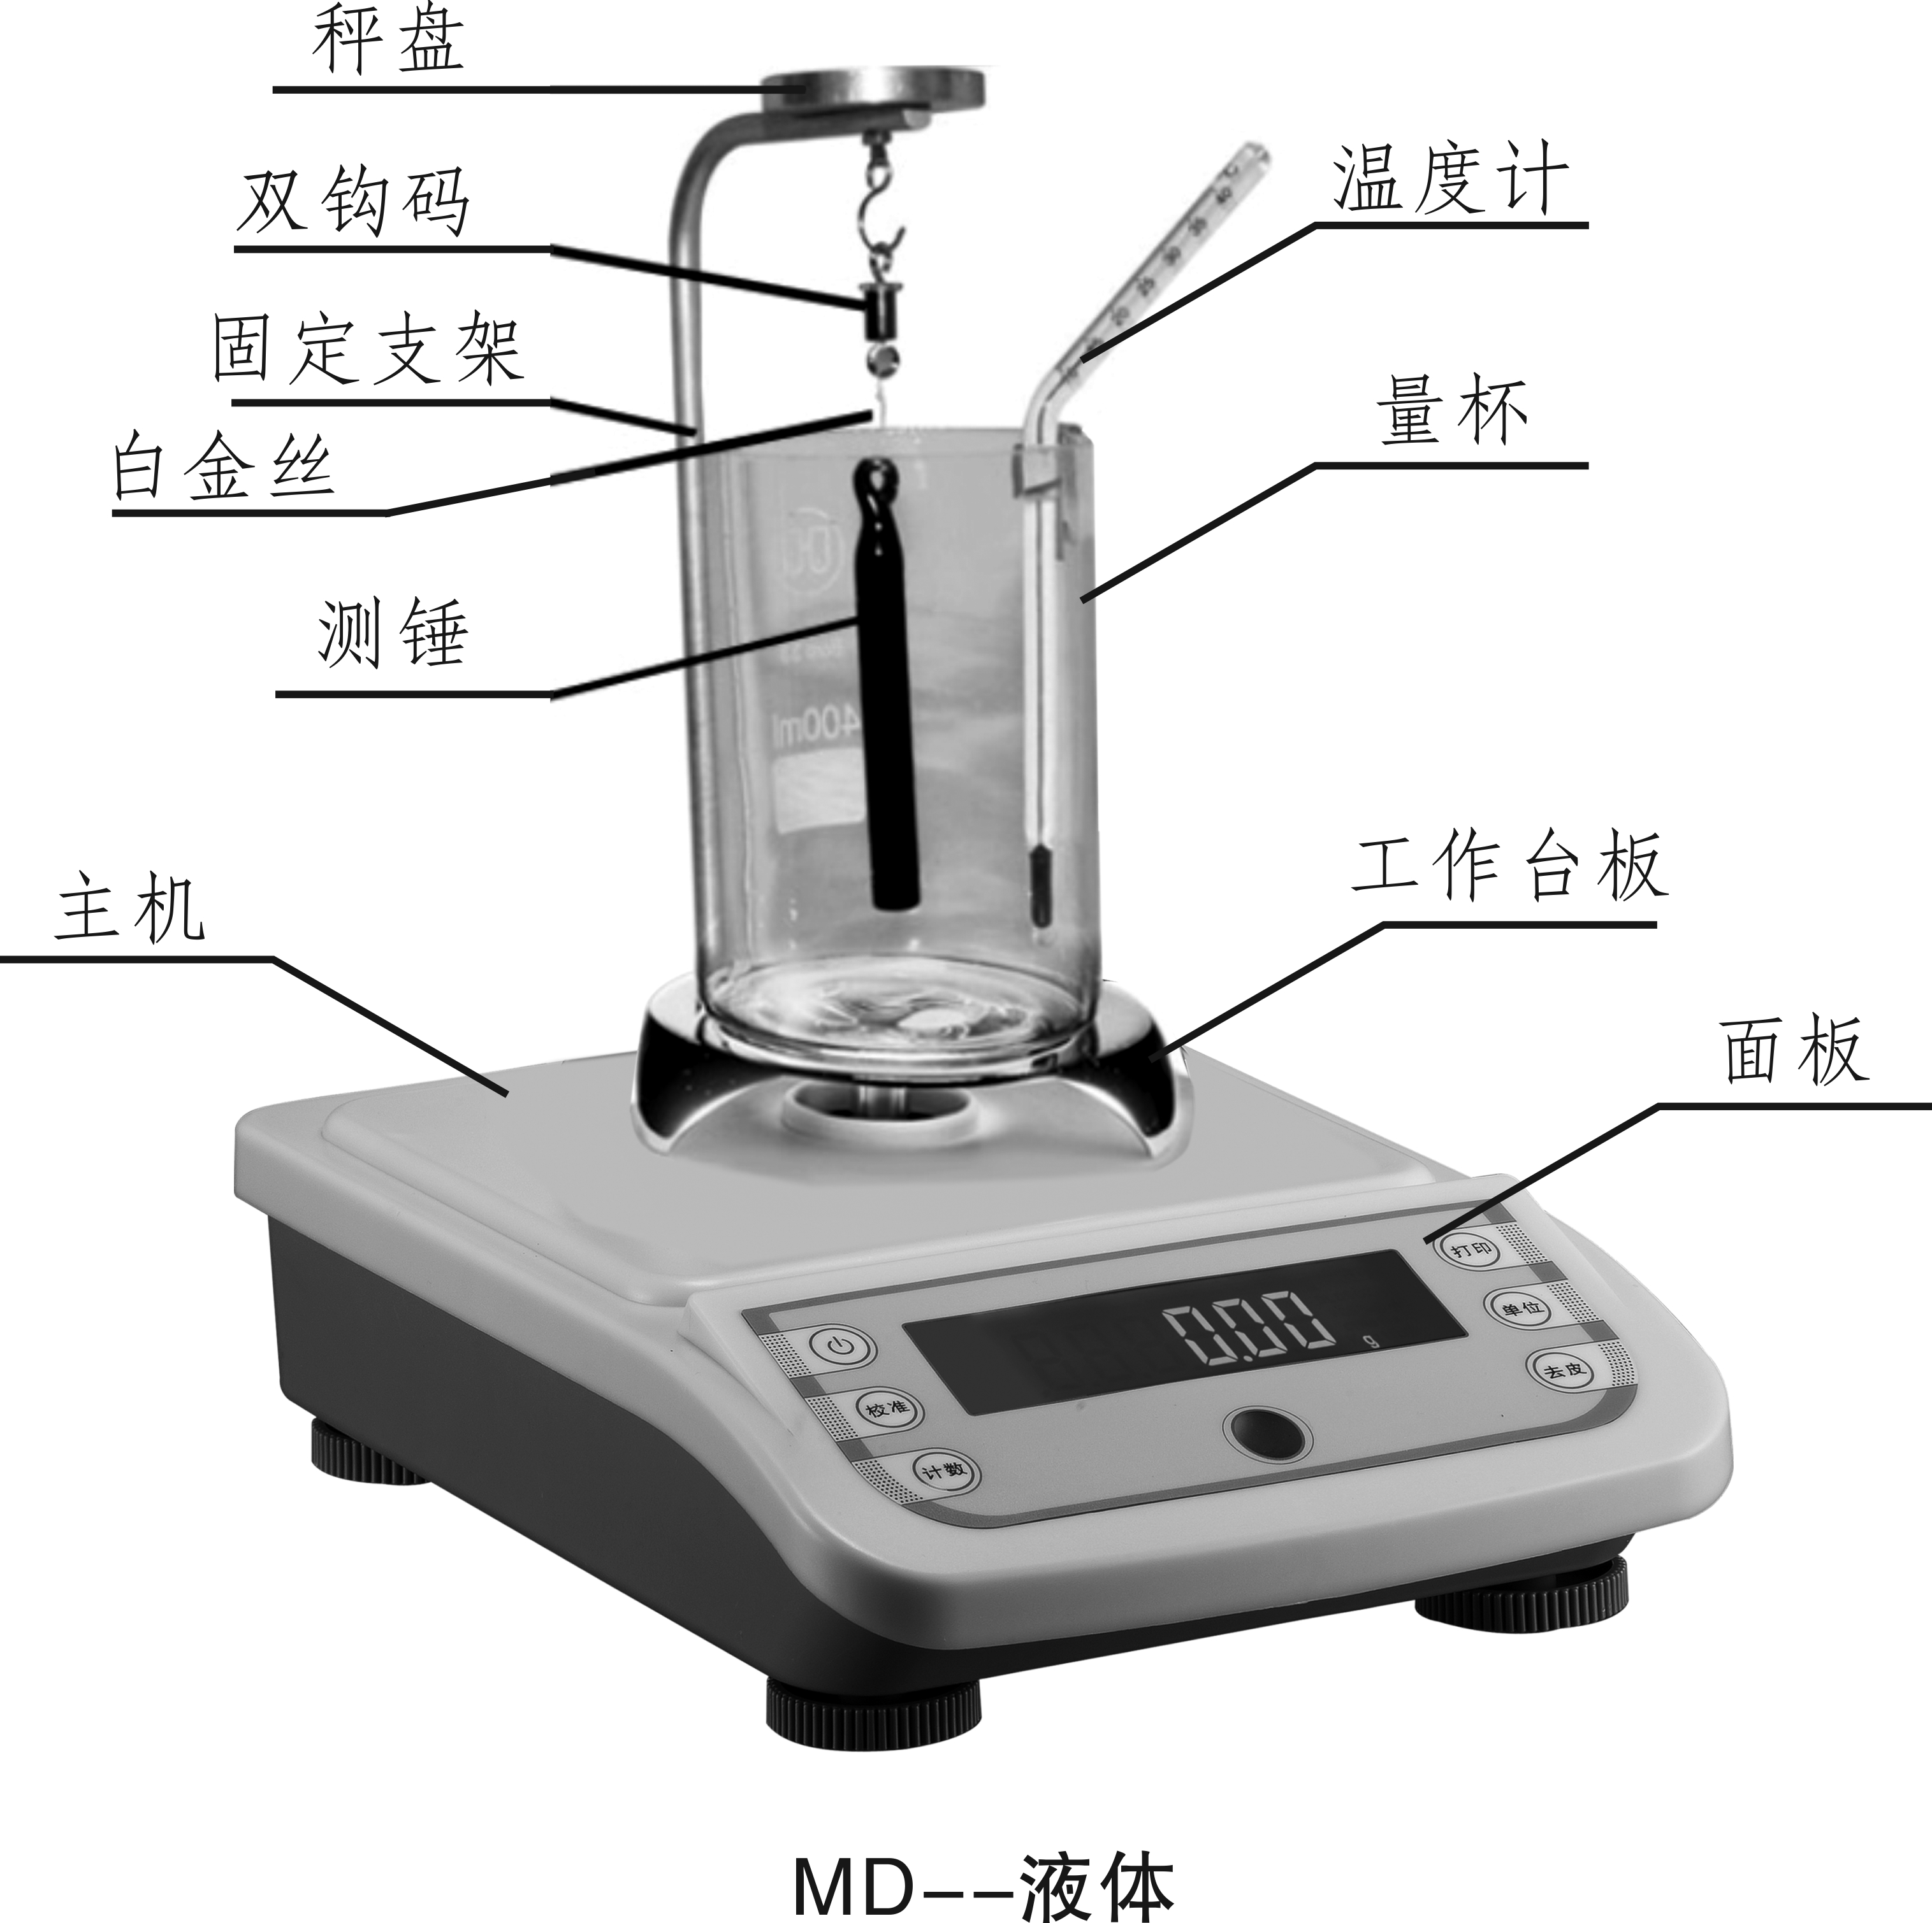

网篮

MD--固体

图 一 天平结构示意图

三、校准天平：
1.校准前准备：
1）.将天平电源打开，预热15分钟以上。
2）.天平秤盘上不加载任何物体。
2.单点校准：
1）.按下“校准”键松开，天平显示”CAL”稍后闪烁显示砝码值，时
可按“校准”键选择需要加载的砝码值。加载相对应的砝码后显
示“-----”等待天平稳定后，天平显示校准值，取下砝码，显示
“------”待天平稳定后，显示0位，完成 ，进入称量状态。
2）.在校准过程中，可按“去皮”键终止校准，返回称量状态。
3.多点校准：
1）.按住“校准”键 不松开，直到显示“CAL-L”松开按键，稍后自动
闪烁显示需要加载的砝码值，在秤盘上加载相对应的砝码后，显示
“------”，待天平稳定显示相对应的砝码值后，取下砝码，天平
显示”------“待天平稳定后，会自动闪烁显示下一点需加载的砝
码值，同上操作，直到所有点都校准完成，返回 称重状态。
2）.在校准过程中，可按“去皮”键终止校准，返回称量状态。

四、液体密度测量:
★ 按”模式”键，显示“den-L”进入液体测量模式。
1．第一次测量建议按液体密度测量的方式进行校准。
2.按“去皮”键，将液体组件（双钩码、白金丝、测锤）组装后(如图二所示)，挂在固定支架的挂钩上，将量杯放置于测量台板中央位置，温度计固定于量杯内壁，往量杯内倒入待测液体（完全浸没测锤为止）。
3.待读数稳定后，按”模式”键，此时的读数即为量杯中液体的密度（比重）值。（注意测锤上不应该有气泡产生，否则影响结果）
4.如需多次测量结果，或对数据存有疑虑，按“去皮”键，使天平置于
称量状态，取下量杯和液体组件，檫干测锤，按照四中1～3重新测
量数据。

- 去皮:
短按“去皮”键，天平显示“-------”，待天平稳定后显示0位，即去掉秤盘上的皮重。

六、固体密度测量：
★ 按”模式”键，显示“den-S-”进入固体测量模式。
1.标准液体密度值设置：
选择den-s-后，松开‘模式’键，此时显示测试用的标准液体的密度
值，其个位闪烁显示，按一下‘去皮’键，闪烁显示的位置向左移动
一位，然后通过按‘打印’键增加，或按‘单位’键减少数字，数值
修改好后，按‘校准’键保存修改的密度值，进入测试固体密度状态；
也可按‘模式’键，不保存数值，进入固体密度测量。如不需要设置
标准液体的密度值，按‘模式’键，直接进入固体密度测量。
2.挂上网篮后，倒入275ML左右标准液体，按去皮键，显示“0.00g”
3.将被测固体放在（图一）的称盘上，待数据稳定后，按“模键”，时
显示 “-----”，待再次显示固体质量时表示数据记忆成功
- 将固体轻轻用镊子等工具拿下，轻轻放到网篮里，让标准液体把固体
完全浸没，待读数稳定后，再次按 “模式”键，此时屏幕上显示的
就是该固体的密度。
5.如需多次测量结果，或对数据存有疑虑，按“去皮”键，使天平置于
称量状态，取下量杯和液体组件，檫干测锤，按照四六中1～4重新
测量数据。

- 测量模式：
测量模式选择：按住‘模式’键不放开，天平依次循环显示“den-s-
→den-L-→cou→100 %→-end- ”。
den-s-: 表示固体密度测量模式，同时显示屏右上方显示“-S -” ；
den-L-: 表示液体密度测量模式，同时显示屏右上方显示“-L -” ；
cou: 表示计数模式；
100 %: 表示百分比测量模式；

液体（蒸馏水）比重温度对照表

温度/℃ | ±0.0 | ±0.5
10～14 | 1.001 | 1.001
15～19 | 1.000 | 1.000
20 | 1.000 | 0.999
21～24 | 0.999 | 0.999
25～27 | 0.998 | 0.998

十二、天平错误信息显示：
Err_1: | 天平称重模块损坏，返厂修理。
Err_2: | 天平称重数据丢失，重新多点校准。
Err_3: | 计数设定错误，计数设定物品单重太轻，需将几个计数物品算作一个重新设定。
Err_4: | 百分比设定错误，需增加设定物品质量。
Err_5: | 百分比计算值超出显示范围，增加百分比设定物品质量或减少需百分比计算物品质量。
闪烁显示上横线：表示累计称物超过规定范围，应立即拿去称物。或者
重新多点校准。
闪烁显示下横线：表示天平超轻，重新多点校准。或传感器损坏。

十三、注意事项：
1.使用前应按规定通电预热。
2.皮重和称物质量和不得超过称量范围。
3.若称重不准确， 需用标准砝码对天平校准。
4.如需取下天平上的圆秤盘，请将秤盘按顺时针方向转动后再取下，
切勿将秤盘往上硬拔，以免损坏传感器。

十四、配套件：
电子天平主机 1台
说明书 1份
合格证 1份
固定支架 1个
温度计 1支
温度计夹 1个
测量台板 1个
量杯 2个
液体组件（双钩码、白金丝、测锤，量杯（小）） 1组
固体组件（网篮，量杯（大）） 1组
电源适配器(或电源线) 1个
标准砝码（100g或200g） 1只
注：本说明书的有关内容可能因产品更新而变化，若与实物有差异，以实物为准，恕不另行通知。
-end-: 表示退出模式设置，返回称重模式。
当显示需要的测量模式时，松开‘模式’键，随即进入选择的测量模式。
当显示密度的时候，将不显示任何单位符号。

八、背光：
天平开机就进入背光打开状态，如需调节亮度，按住“去皮”键不松开，再短按“单位”键，可连续循环调节背光亮度，等调到合适的亮度后，松开两按键。

九、模式：
天平模式可根据需求进行转换，按住“计数”键不松开，可在“COU”“100%”“-END-”之间循环显示，“COU”为计数模式，“100%”为百分数模式，“-END-”为退出计数或百分比模式，返回到称量状态。

十、其它功能：
1.单位转换：
短按“单位“键，可选择在”天平参数设置“项里打开的单位。要选择某个单位，必须确保该单位已被打开，具体设置参照“天平参数设置”项里的“单位设置”选项。
2.计数功能：
1）。按住计数键不松开，直到显示“COU”时松开按键，此时闪烁显示个数，按“计数”键从10.20.50.100.200.500之间选择要设定的个数，然后在秤盘上加载相对应的被计数物品，按“校准”键确认，显示“------”待天平稳定后，计数设定完成。当计数物品单重小与2d时，显示“Err-3”，不能进行计数设定，需将几个计数物品算作一个重新设定，此时可按“去皮”键返回称量状态。
2）.在计数设定过程中，可按“去皮”键终止计数设定，返回称重状态。
3）.计数设定完成后，按“计数”键，可在计数和称量状态之间切换。
3.百分比功能：
1）。按住“计数”键不松开，直到显示“100%”后，松开按键，此时天平闪烁显示“100”放上要设定成100%的物品按“校准”键确定，天平显示“------”待天平稳定后显示“100%”，取下物品后放上其它物品，即显示该物品与前面设定物品的百分比。当设定物品小于20d时，显示“Err-4”，表面被设定物品太小，需增加设定物品质

量，此时可按“去皮”键返回称量状态。
2）.在百分比设定过程中，可按“去皮”键返回称量状态。
3）.设定完成后，按“计数”键，可在百分比和称量状态之间切换。
4.打印功能：
1）.一次打印：在“天平参数设置”功能里面，设置成手动打印模
式，则按一次“打印”键，天平输出一次数据。
2）.连续打印：在“天平参数设置”功能里面，设置成连续输出，则
天平连续输出数据。
3）.定时输出：在“天平参数设置”功能里面，设置成定时输出，则
当定时时间一到，天平就输出数据。
4）.打印模式设置具体参照“天平参数设置”项中的“打印方式设置”
5.波特率
天平有4种波特率可供选择：1200.2400.4800.9600.具体设置参照“天
平参数设置”项中的“波特率设置”项。
6.RS232通讯。
本天平采用RS232 UART通讯，数据格式为10位，1位起始位，8位数为，
一位停止位，无校验。
数据帧格式：
- 2 3 4 5 6 7 8 9 10 11 12 13 14 15 16
K */空 + 数 数 数 数 小 数 数 数 单 单 单 OD OA
格 - 据 据 据 据 数点 据 据 据 位 位 位

1.K:为数据起始符。
2.*/空格：*表示数据不稳定，空格表示数据稳定。
3.+/-：+表示数据为正，-表示数据为负。
4.4-11：为天平输出的称量数据，小数点位置视天平型号而变化。
5.12-14：为天平输出数据单位，例如单位g输出为：空格+空格+g。
6.15-16：为数据结束符。

十一、参数设置：
按住“计数”键开机，显示“UNIT”松开按键。再短按“计数”键依次循环显示：
UNIT---buzz---A.0FF---b.9600---P.O---zero 1---bz 3---╊┏A02
1.单位设置
按“计数”键，选到“UNt”选项。在按单位键可在g-kg-ct-lb-oz-ozt之间循环选择单位。按校准键可关闭或打开被选准的单位。
2.蜂鸣器设置
按“计数“键，选到”buzz1”选项按“单位”键选择开或关。1：表示开 0：表示关。
3.定时关机设置
按“计数键，选择A.OFF再按”单位“键选择
OFF:表示不关机
30：表示30秒内无按键，无称量，自动关机
2： 表示2分钟内无按键，无称量，自动关机
5： 表示2分钟内无按键，无称量，自动关机
10：表示10分钟内无按键，无称量，自动关机
4.波特率设置
按“计数“键选到”b.9600”选项在按“单位”键可在“9600-1200-2400-4800”之间选择需要的波特率。
5.打印方式设置
按“计数”键，选到“P.0”选项再按 “单位”键，可在“0-1-2-3-4之间选择。
0：表示手动打印输出
1“表示每30秒打印输出一次
2：表示每60秒打印输出一次
3：表示每120秒打印输出一次
4：连续输出
6.零点显示范围设置
按“计数”键，选择“zero 1”选项。再按“单位”键，可在0-4d之间选择
7.回零设置
按“计数”键，选择“bz 4”选项，再按“单位”键，可在0-5d之间选择.0：表示1/3d 1:表示2/3d.2:表示1d.3:表示4/3d.4:表示5/3d.5:表示2d.
8.零点跟踪设置
按“计数”键，选择“ᅡ┏A0 2”选项再按“单位”键，可在0-5之间选择.
在参数设置完或设置过程中，按住“计数”键不松开直到显示“stored”,保存设置的参数并返回称量状态。按“去皮”键，不保存设置的参数，返回称量状态。

